ЦИКЛ ЗАНЯТИЙ «МИР СКАЗКИ» ПО РЕАЛИЗАЦИИ
ПРОЕКТА «ЖИВОЕ СЛОВО»
Пояснительная записка
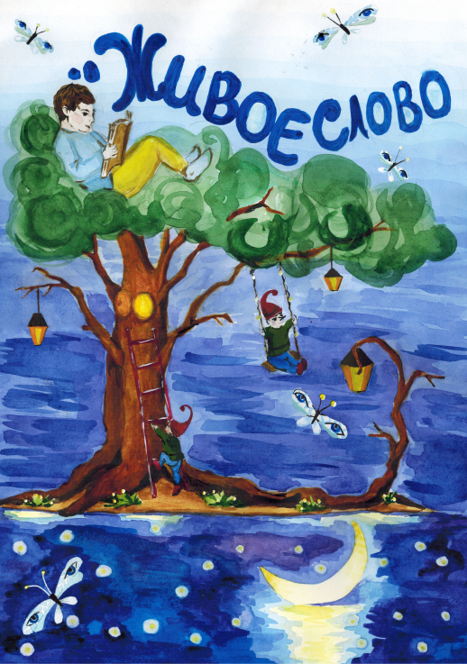
Цикл занятий по теме «Мир сказки» реализуется в детском объединении «СЛОВО» в рамках дополнительной общеразвивающей программы «Глосса».
Содержание программы направлено на создание условий для развития личности ребенка, развитие мотивации ребенка к познанию, приобщение обучающихся к общечеловеческим ценностям через красоту родного языка. Занятия по любому курсу или разделу данной программы имеют ярко выраженную практическую направленность.
Один из модулей программы «Проектная и исследовательская деятельность». На основе модуля проектируются учебные планы для учащихся 5-8 классов, в том числе индивидуальные образовательных маршруты для одарённых детей (академический вид способностей).
Курс рассчитан не менее чем на 36 часов, занятия могут проводиться в группе и индивидуально. Содержание направлено на усвоение основных понятий проектной и исследовательской деятельности.
Тема «Мир сказки» особенно интересна и значима для учащихся 5-х классов. Сказки, несмотря на кажущуюся простоту и доступность, произведения большого искусства. Читая сказку, не замечаешь её сложного и виртуозного построения. По мнению И.А. Ильина сказка «есть уже искусство: ибо она укрывает и являет за словами целый мир образов, а за образами она разумеет художественно и символически глубоко духовные состояния». Можно отметить следующие воспитательные и обучающие возможности сказки:
– формирует нравственные качества, определяющие внутренний мир ребёнка;
– создаёт чувство психологической защищенности;
– стимулирует воображение;
– развивает интеллект;
– способствует развитию позитивных межличностных отношений;
– позволяет освоить социально-культурный опыт человечества.
Для выражения фантазии и реализации творческих возможностей, сказки – самый благодатный материал. Внутренняя потребность в творческой деятельности рассматривается психологами и педагогами как объективная закономерность развития личности. По утверждению Г.К. Селевко, творчество – норма детского развития.
Цикл занятий «Мир сказки» реализуется в подгруппе учащихся, которые выбрали эту тему волшебной сказки для написания своей творческой работы. Обучающиеся уже знакомы с понятиями «проектная деятельность», разучили различные упражнения для развития внимания, воображения, сочиняли синквейны, написали обучающие работы по теме «Приключения». Цикл занятий включал написание авторской сказки, создание авторской иллюстрации к сказке, ролевую игру «Я автор!», проверку текста в системе антиплагиат. Результатом занятий стала публикация сборника авторских сказок учащихся (ссылка не даётся, так как в каждой сказке фото детей).
Организационные формы: групповое практическое занятие, мастер-класс.
Формы работы: групповая, работа в парах, индивидуальная.

Планируемые результаты
Предметные:
-понимают и используют в деятельности понятия «сказка», «герой», «автор», «сюжет»;
-имеют представление об общекультурных ценностях своего народа;
-активный словарь обучающихся обогатился новыми словами;
-учащиеся получили новые знания в области литературы, искусства.
Метапредметные:
- определяют и формулируют цель деятельности, составляют план действий;
- осуществляют действия по реализации плана;
- извлекают информацию, ориентируются в своей системе знаний;
-получили развитие навыки самоконтроля и самооценки.
- аргументировано излагают своё мнение;
- используют различные виды общения.
Личностные
- осознают ценность образования, использует свои интересы для выбора индивидуальной образовательной траектории;
-проявляют интерес к письму, созданию собственных текстов;
- осознают и называют свои ближайшие цели саморазвития (улучшение черт характера, постановка ближайших целей в соответствии со своими интересами;
- замечают и объясняют свою причастность к интересам и ценностям окружающего общества;
- осознанно уточняют и корректируют свои взгляды и личностные позиции.

КОНСПЕКТ ЗАНЯТИЯ №1-2
Тема занятия: «В некотором царстве, в некотором государстве»
Тип занятия: комбинированное
Технология построения: занятие в системе деятельностного подхода
Цели занятия
Предметные:
– рассмотреть особенности и своеобразие народных сказок;
– закрепить понятия «завязка, развитие действия»;
– познакомить с картами В. Проппа;
– учиться извлекать информацию по заданному вопросу.
Метапредметные:
– составлять план действий;
– осуществлять контроль своей деятельности;
– умение определять понятия, сравнивать, делать обобщения;
– создавать устные тексты;
– умение слушать и вступать в диалог, участвовать в коллективном обсуждении;
– овладение устной и письменной речью;
– способность к самооценке.
Оборудование, ресурсы:
– ноутбук
– презентации к занятию
– видеоролик «В гостях у сказки»
– наборы карточек В. Проппа
– толковый словарь
Формы работы: фронтальная, в парах, индивидуальная работа.

ТЕХНОЛОГИЧЕСКАЯ КАРТА ЗАНЯТИЯ №1-2

Этапы  занятия/  регламент | Деятельность  педагога | Деятельность  учащихся | Формируемые  УУД
I. Вызов  Цель:  включение учащихся в деятельность  на личностно-  значимом  уровне | Приветствие  Демонстрирует видео  ролик «В гостях у сказки»  Задаёт вопрос о теме занятия.  Обращение к каждому с вопросом:  Готов ли ты к исследованию мира сказок? | Отвечают на приветствие  Отвечают на вопрос-вызов | Личностные  Проявление желания осваивать новые виды  деятельности  Регулятивные УУД:  принимать и сохранять учебную  задачу
II.  Актуализация имеющихся  знаний и  выявление  затруднений | Что мы уже знаем о сказках?  Организует работу в парах, направленную на  повторение сведений о сказках, полученных в школе на уроках литературы  Поощряет и направляет  деятельность учащихся  Проводит беседу  Показывает презентацию  «В мире сказки»  Слайды-1-12 | Работают в парах  Отвечают на вопросы  Приводят примеры  Комментируют  слайды  презентации | Регулятивные:  составлять план действий  Познавательные:  Сопоставлять и отбирать  информацию  Давать определения  понятиям  сравнивать и обоб-  щать понятия  Коммуникативные  Взаимодействие в паре, понимание позиции другого человека  Умение вступать  в диалог
III.  «Открытие»  новых  знаний | Вовлекает в диалог на тему «Как создать свою авторскую сказку? Что надо знать и уметь?»  Рассказывает о картах В.Проппа  Демонстрирует презентацию  «КартыПроппа»  Проводит музыкальную  физминутку «Утро в лесу» | Вступают в диалог  Отвечают на вопросы  Рассматривают карточки, задают вопросы  Осваивают структуру сказки  Участвуют в физминутке | Регулятивные:  Выдвигать версии  решения проблемы  Познавательные  Извлекать нужную информацию  Коммуникативные  Слушать и понимать речь  других  Излагать свое мнение
IV.  Первичное  закрепление в практике  новых  знаний и умений | Предлагает совместную  работу по составлению  с помощью карт В. Проппа сюжета предложенной детьми сказки.  Участвует в составлении текста наравне с  учащимися  Организует работу в парах.  Поощряет и направляет  деятельность учащихся | Предлагают свои варианты тем и героев  Участвуют в составлении  сюжета сказки  Выполняют обсуждение в  парах  Представляют итоги работы в парах  Дают оценку своим действиям и действиям других  учащихся | Регулятивные:  Работать по плану,  сверяясь с целью  Оценивать степень  достижения цели  Познавательные  Анализировать, выделять главное  Устанавливать аналогии  Коммуникативные  Создавать устные тексты  Излагать свое мнение
V.  Самостоятель-  ная работа с  самоконтролем | Организует самостоятельную работу по замыслу авторской  сказки (наброски)  Поощряет и направляет  Помогает тем, кто затрудняется (с помощью карт Проппа) | Организуют своё рабочее место  Изучают сборники  сказок  Раскладывают в нужном порядке  карты Проппа | Регулятивные:  Работать по плану  Познавательные  Извлекать нужную информацию  Коммуникативные  Корректировать своё мнение
VI.  Включение в  систему знаний и  повторение | Демонстрирует сборник  детских работ  Читает по выбору учащихся сказку  Проводит беседу | Смотрят материалы  Слушают произведение  Отвечают на вопросы
VII.  Рефлексия | Предлагает в синквейне  высказать своё мнение о таком жанре УНТ как  сказка | Осуществляют  самооценку  Подводят итоги | Личностный  результат УУД  Способность к  самооценке и  саморазвитию
Занятие №2
I.  Оргмомент  Мотивация  5 мин. | Демонстрирует для  творческого и эмоционального подъёма видеоролик «В гостях у сказки»  Предлагает определить основную цель занятия | Приветствуют  Педагога  Смотрят видео-  ролик, комментируют в свободной форме | Регулятивные:  Определять и формулировать  цель  Планировать действия в соответствии с  поставленной  целью  Коммуникативные:  Оформлять мысли в устной и письменной форме  Обращаться за  помощью  Познавательные  Ориентироваться в своей системе  знаний  Анализировать,  строить  рассуждения
II.  Основной  этап  5 мин.  65 мин.  10 мин. | Рассказывает о теории  «Боязнь чистого листа»  Предлагает вопрос:  Какие советы я могу дать самому себе по написанию  сказки?  Организует индивидуальную работу  по созданию авторской  сказки  Поощряет деятельность,  даёт советы  Проводит паузу и физминутку | Организуют своё рабочее место  Пишут сказку  Участвуют в  физминутке  Советуются с педагогом по поводу отдельных  фрагментов сказки
III.  Рефлексия  5 мин. | Организует высказывания в свободной форме об итогах  деятельности.  Предлагает вопрос:  За что я могу похвалить себя сегодня? | Строят высказывание  Отвечают на вопрос  Прощаются с педагогом | Личностный  результат УУД  Способность к  самооценке и  саморазвитию

ХОД ЗАНЯТИЯ
I. Вызов.
- Педагог приветствует детей.
- Демонстрирует видеоролик «В гостях у сказки»: фрагменты разных сказок с песней из сказки «Там, на неведомых дорожках» (Приложение 1).
- Педагог
– Какова же тема нашего занятия сегодня, о чём мы будем говорить? (дети отвечают: сказка).
– Мы не только вспомним всё, что вы уже знаете из школьных уроков литературы и личного читательского опыта. Мы продолжим знакомство и узнаём много нового, что в конечном итоге позволит вам написать свою собственную авторскую волшебную сказку.
– Вы готовы к исследованию мира сказок? (называет каждого по имени и задаёт этот вопрос).
II. Актуализация имеющихся знаний и выявление затруднений.
- Педагог:
– Предлагаю разбиться на пары и очень кратко записать кратко все, что вы знаете по теме «Сказка».
Учащиеся работают в парах. Полученным списком информации пары делятся со всеми.
- Педагог:
– Полученные разногласия и пробелы мы сейчас проясним в ходе просмотра презентации.
Показывает презентацию «В мире сказок» (Приложение 2). Задаёт вопросы прежде, чем на слайде ответы появятся.
В мире огромное количество сказок. Все мы на протяжении жизни с удовольствием входим в этот удивительный мир. У каждого народа свой запас сказок. в котором отражаются национальные традиции и особенности.
Сказки бывают и народные, и авторские, детские и взрослые (слайд 1-3).
– Какие виды сказок мы знаем? Какие из них самые древние? Хронологически самыми древними были сказки о животных. В этих сказках животные действуют как люди (слайд 4).
Бытовые сказки можно считать самыми молодыми. В них мало чудесного или необыкновенного, в них мы встречаемся с самыми обыкновенными людьми. Правда, эти люди умелые, сообразительные, как, например, солдат из сказки «Каша из топора» (слайд 5).
И, наконец, волшебные сказки. Чаще всего их и имеют в виду, произнося слово «сказка». В этих сказках всё выходит за рамки обычной жизни, «в некотором царстве, в некотором государстве» происходят чудеса и волшебные превращения. Герои этих сказок проходят испытания: строят за одну ночь замки, побеждают страшных чудищ одним ударом меча (слайд 6).
– Что же такое сказка?
Сказка – повествовательное народно-поэтическое произведение о вымышленных лицах и событиях с участием волшебных фантастических сил (слайд 7).
– Каковы основные приметы сказок как жанра устного народного творчества?
Это наличие вымысла (давным-давно, при царе Горохе), наличие занимательности и поучительности (слайд 8-9).
– Каков будет наш план, когда мы будем писать сказку? Что такое композиция?
Сказка имеет собственную композицию: зачин – события – завязка – события – кульминация – развязка – концовка (слайд10).
Сказка имеет свои обязательные сказочные премудрости: присказки, повторы, постоянные эпитеты. Назначение присказки – настроить слушателя на определенный лад, на то, что скоро будет сказка. «Это не сказка, а ещё присказка идёт, сказка будет впереди; тут и сказку поведём». Присказка может и заканчивать сказку: «Вот тебе сказка, а мне кринка масла». В этом случае её цель – показать, что сказка закончилась и вывести слушателя из мира фантазии. В сказках часто употребляются повторы, обычно троекратные, они усиливают впечатление от действия. В волшебных сказках обязательно встречаются традиционные сказочные формулы, которые переходят из сказки в сказку: «ни в сказке сказать, ни пером описать; растёт не по дням, а по часам». Баба Яга в первый раз встречает героя сказки всегда одними и теми же словами: „Фу-фу! Доселева русского духа видом не видано, слыхом не слыхано, а ныне русский дух в виду является, в уста мечется! Что, добрый молодец, от дела лытаешь али дело пытаешь?"(слайд 11).
– Чему учит сказка? Какие выводы можно сделать о строении сказки?
Все волшебные сказки строятся одинаково. В сказке воплощена мечта о справедливости, вера в победу добра. Положительные герои вознаграждены за веру, добро, бескорыстие. Отрицательные герои обязательно наказаны за жадность, злые слова и поступки (слайд 12).

III.«Открытие» новых знаний.
- Педагог
– Нам потребуется очень хорошо знать ситуации, на которых построена сказка. Вы можете сами очень быстро строить небольшие тексты с помощью «волшебных» карточек. Хотите на них посмотреть?
Показывает наборы карт Проппа. Дети смотрят и задают вопрос о том, что это такое.
2.Демонстрирует презентацию «Карты Проппа» (Приложение 3).
Владимир Яковлевич Пропп был известным фольклористом, филологом. Много лет он занимался изучением русских народных сказок. В ходе этой работы он установил, что все сказки состоят из нескольких наборов-ситуаций. (слайды 1-2).
Всего он выделил 28 таких ситуаций (слайды 3-29):
– жили-были;
– особое обстоятельство;
– запрет;
– нарушение запрета;
– герой покидает дом;
– появление друга-помощника;
– способ достижения цели;
– враг начинает действовать;
– одержание победы;
– преследование;
– герой спасается от преследования;
– даритель испытывает героя;
– герой выдерживает испытание дарителя;
– получение волшебного средства;
– отлучка дарителя;
– герой вступает в битву с врагом;
– враг оказывается поверженным;
– героя метят;
– герою дают сложное задание;
– герой исполняет задание;
– герою даётся новый облик;
– герой возвращается домой;
– героя не узнают дома;
– появляется ложный герой;
– разоблачение ложного героя;
– узнавание героя;
– счастливый конец;
– мораль.
- Проводит физминутку «Утро в лесу».
IV. Первичное закрепление в практике новых знаний и умений.
- Педагог предлагает детям выбрать сказку, сюжет которой будет выстроен с помощью карт Проппа. Все вместе составляют набор ситуаций.
- Педагог читает сказку «Сестрица Алёнушка и братец Иванушка». Учащиеся работают в парах, составляют с помощью карт Проппа сюжет. Затем каждая пара представляет результат своей работы.

 |  |  | 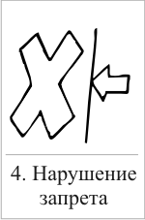
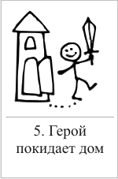 | 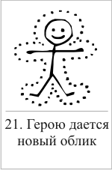 | 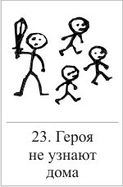 | 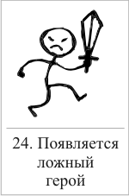
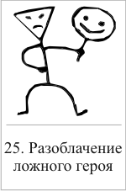 | 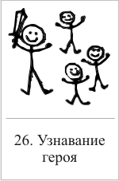 |  | 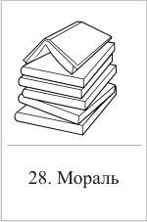

V. Самостоятельная работа с самоконтролем.
Учащиеся знакомятся со сборниками сказок. Начинают индивидуальную подготовительную работу по написанию своей сказки. Выкладывают карты Проппа по предполагаемому сюжету, по желанию рассказывают педагогу замысел, советуются.
VI. Включение в систему знаний и повторение.
- Педагог
– Посмотрите ещё раз на сборник детских работ. Какая сказка вам больше понравилась и почему? Какую сказку вы хотели бы послушать?
Читает сказку по выбору учащихся.
– Какова композиция сказки?
– Какие художественные особенности заметили? Сказочные премудрости?
– Чему учит сказка?
VII. Рефлексия.
Педагог:
– Наше замечательное путешествие в мир сказки подходит к концу. Уверена, что вы сегодня узнали что-то новое и с успехом используете эти знания в творческой деятельности. Предлагаю и сейчас творчески завершить наше занятие и составить коллективный синквейн. Как он будет называться? (дети отвечают: сказка, волшебная сказка).
Сказка
Мудрая, необыкновенная.
Зачаровывает, заговаривает, учит.
Добро всегда побеждает!
Волшебство!
Педагог прощается с учащимися, напоминает о необходимости продумывать сюжет своей сказки.
ХОД ЗАНЯТИЯ 2 (продолжение)
I. Оргмомент . Мотивация на деятельность.
- Педагог приветствует детей.
- Демонстрирует для творческого подъёма видеоролик «В гостях у сказки 2»: Там на неведомых дорожках. Учащиеся смотрят и в свободной форме называют сказки, которые они узнали.
Педагог:
– Давайте определим цель нашего занятия. (Дети отвечают: создать свою сказку).
II. Основной этап.
- Педагог проводит беседу.
– Сегодня вы будете продолжать работать над созданием сказки, создавать письменный текст. Это не так просто, но не надо бояться, всё у вас получится обязательно. Существует даже такая теория: «Боязнь чистого листа». Вот он пред вами – чистый белый лист. И самое трудное – написать первые строчки. Иногда очень долго сидит человек и не может приступить. Так бывает со всеми авторами, не зря черновики писателей и поэтов часто все в рисунках и заметках на полях. Это признаки раздумий, сомнений. Не бойтесь, смело приступайте к работе. Это будет основа текста, который в дальнейшем вы доработаете.
– Какие советы вы могли дать себе? (Дети отвечают: помнить о композиции, следить за сюжетом, логикой).
- Индивидуальная работа учащихся по написанию сказки.
- Физминутка «Весёлая зарядка».
- Продолжение работы по написанию сказки.
III. Рефлексия.
– Как оцениваете свою работу сегодня?
– За что вы можете похвалить себя?
Объявляет тему следующего занятия (на последующих занятиях дорабатывают текст, рисуют иллюстрацию на мастер-классе, презентуют работу в группе, участвуют в ролевой игре «Редакция журнала», проверяют свой текст в системе антиплагиат).

ЛИТЕРАТУРА

- Гин А.А. Приемы педагогической техники. Пособие для учителя. М.: ВИТА-ПРЕСС, 2013. С.17-18.
- Круглов Ю. Г. Русские народные сказки: Кн. для самост. чтения. 4 – 6 кл. Сост., автор предисл., примеч., словаря Ю. Г. Круглов. – М.: Просвещение, 1983. - 320 с, ил. – (Школ. б-ка).
ИНТЕРНЕТ РЕСУРСЫ
- Карты Проппа http://forum.magum.ru/?topic=1562.0
- Художники-сказочники http://www.kakprosto.ru/kak-841270-kakie-russkie-hudozhniki-pisali-kartiny-s-russkih-skazok
- Картинки для презентаций http://mir-skazok.net/skazochnyie-kartinki-iz-russkih-narodn.html
- Физминутка «Утро в лесу» http://easyen.ru/load/nachalnykh/fizminutki_na_urokakh/fizminutka_utro_vlesu/319-1-0-46654
- Физминутка «танцевальная разминка» http://easyen.ru/load/nachalnykh/fizminutki_na_urokakh/fizminutka_tancevalnaja_razminka/319-1-0-46652
- Видеоролик «В гостях у сказки» https://www.youtube.com/watch?v=VMJ9fJcYpdU
- Мультклип https://www.youtube.com/watch?v=Lu9ax0G3LFk

ПРИЛОЖЕНИЯ

Приложение 1. Бумажный вариант презентации «В мире сказок».
Приложение 2. Бумажный вариант презентации «Карты Проппа».
Приложение 3. Отдельные страницы сборника авторских сказок.
Ссылка на яндекс диск https://yadi.sk/d/fvGq5IFEKnmdhw

Глосса (от греч. glossa - язык, речь) – небольшая вставка в рукописной книге (на полях, между строк, на подклеенных листах), в которой переписчик или читатель разъясняет текст, отсылает к другим книгам. М.:Издательский словарь, 2003.

